
Basın Bülteni

08 Ocak 2019

Artema’dan hayatı kolaylaştıran eviye bataryaları

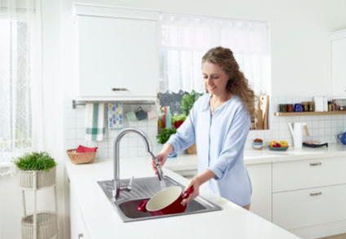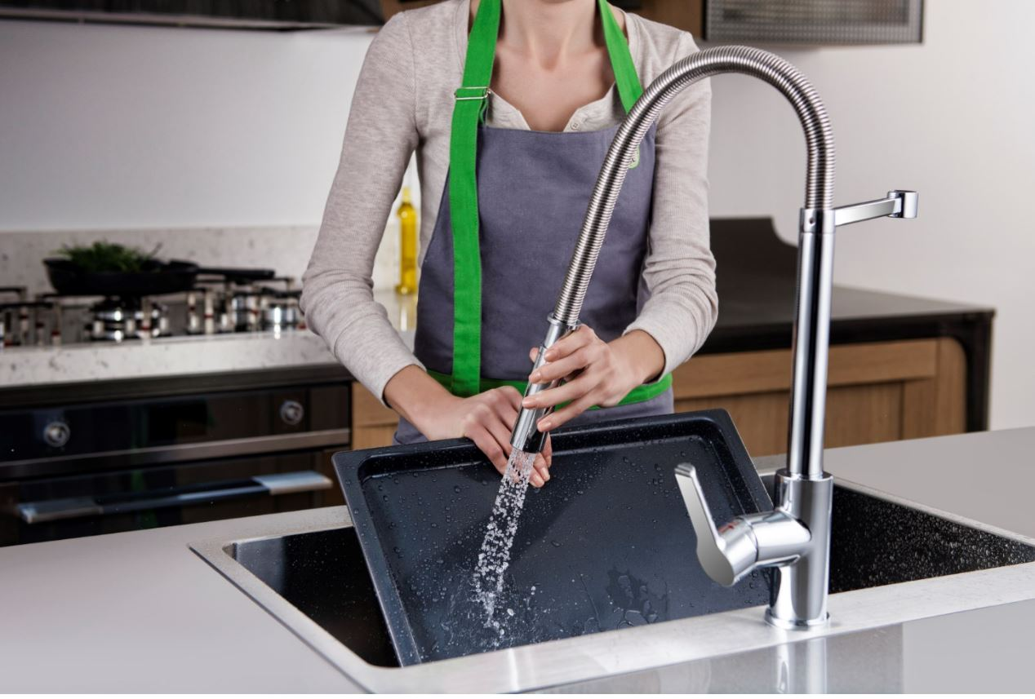

Mutfakta hayatı kolaylaştıran ürünlerden biri de el duşlu eviye bataryaları… Hangi dolaba sığdıracağımızı bilemediğimiz büyüklükteki tepsileri yıkamak ancak bu kadar kolaylaşabilirdi! Bataryaların sprey modu ise sebze ve meyvelerin yıpranmadan ve en iyi şekilde yıkanmasını sağlıyor. Artema’nın eviye bataryaları, yalnız fonksiyonları değil, yalın ve zamansız tasarımlarıyla da dikkat çekiyor.

Artema’nın el duşlu eviye bataryaları, mutfaklara hareket özgürlüğü getiriyor. Dayanıklı ve pratik bataryalar, suyun yönünü değiştirerek mutfakta çalışmayı zevkli ve kolay hale dönüştürüyor. Artema’nın hayatı kolaylaştıran eviye bataryalarından Maestro Pro’nun döner yaylı çıkış ucu, 360 derece hareket ediyor. Maestro serisinin el duşlu Pull Down ve Pull Out seçenekleri de bulunuyor. Artema Tasarım Ekibi’nin imzasını taşıyan eviye bataryaları, 10 yıl kaplama garantisiyle sunuluyor.

